Nobelgymnasiet

Historien Bakom
Dracula

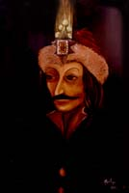
Av: Decirée Hofvander EcEk3a

Specialarbete i Samhälle/Historia
Karlstad – Säffle 2000
Handledare: Christer Hedberg
Innehåll

Inledning 3
Metod 3
Namnet 4
Berättelser Dracula 4
Draculas familj 5
Uppväxt 6
Personlighet 7
Draculas liv 7
Draculas tortyr metod 10
Tillit till avskrifter och målningar 10
Viktiga platser 11
Död men lycklig 13
Sammanfattning 13
Källa 13
Inledning

Tidigare har jag läst om Stokers Vampyr ”Greve Dracula”. Så hörde jag att han verkligheten har levt och jag bestämde mig för att ta reda på lite fakta om hans riktiga liv. Så fick jag tag på en bok skriven av McNally som heter ”Vem var Dracula?”. Jag läste den från början till slut och tyckte att den var helt fascinerande och ville skriva om honom själv fast i lättare och modernare format.
Jag har hört och sett att de flestas intresse till Dracula ofta börjar med just romanen som Bram Stoker skrev.

Mina frågor var:
Hur sannfärdig är Bram Stokers roman?
Vad betyder namnen Dracula bar?
Vem var Draculas familj?
Hur var Draculas uppväxt?
Hur levde han?
Varför fick han det ryktet som han fick?
Hur dog han?
Hur mycket stämmer myterna om Dracula?
Jag har valt att skriva om historien bakom ”Greve Dracula”.

Hur jag gått till väga för att få fakta om materialet är: lite från en e-post, lite från internet och från bibliotekets litteratur.
Namnet
Draculas far var Vlad Dracul och när Dracula blev kronprins blev han kallad Vlad Dracula. ”Dracula” är översatt på två olika sätt: drake och djävul. Hans far var riddare av Drakordern. När hans far hade blivit mördad kom hedern till Vlad, eftersom hans storebror också var skändligt mördad. Så Vlad fick titeln ”Dracula”. På grund av Vlads grymhet så blev han dock förväxlad med att vara ”son av djävulen”. Båda översättningarna av ordet ”Dracula” kom att passa in.

Berättelser
Han hatade bedragare, tjuvar och lögnare.

Det berättas om att Vlad hanterade arbetslöshet och fattigdom i sitt rike genom att förinta de som hade den.
En berättelse är att Vlad byggde en stor sal och bjöd alla arbetslösa och fattiga att festa. När de var mätta och belåtna låste han portarna till salen och satte eld på byggnaden och brände inne alla. De som försökte att ta sig ut fick smaka på svärdet.

Det är en berättelse om en köpman som passerade genom det pass, som Prins Vlad också var på, där han tänkte lämna sitt gods över natten utan att det skulle bli stulet. Vlad sa till honom att trava sitt gods i mitten av stadens torg och lovade att inget skulle saknas. Nästa dag gick köpmannen och hans följe till torget där han hade godset. Vlad sa åt honom att undersöka sitt gods och köpmannen sade att det inte saknades något, efter att han hade kontrollerat godset. Vlad sa då till honom att, om någonting hade saknats så skulle boven, vem han eller hon än kunde ha varit, blivit spetsad på samma ställe som godset hade varit.

Det var sagt att Vlad hade en älskarinna som levde i bergen nära huvudstaden. Vlad hörde att hon hade sagt till folket i grannbyn att hon bar på hans barn och skulle behandlas med heder. En natt gick Vlad till henne och berättade vad han hört. Hon sa att byn hade ljugit om henne. Han blev rasande på henne och tog ett svärd och ”öppnade henne för att visa alla vart han hade varit”. Hon var inte gravid, men död.

Vlad är ansedd som en hjälte i Rumänien. När Turkarna förflyttade sig mot ”kristet” land var Vlad och hans armé det första ledet av försvar. Han stred hjärtlöst, bittert och modigt. Det är en kommentar under statyn av Vlad som liknar ”… när vill Vlad resa upp igen och rädda vårt land…”.
Draculas familj
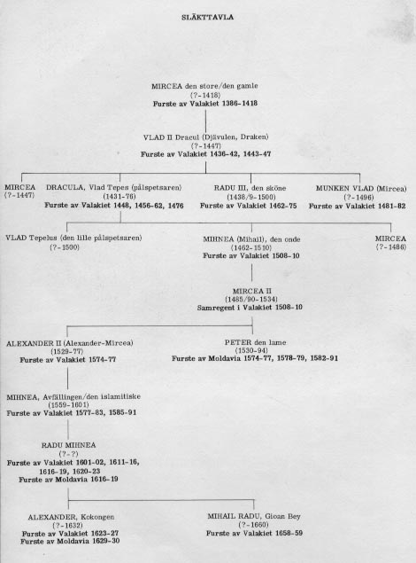
Släkt tavla

Vlad II Dracul är Draculas far som mördades tillsammans med sin son Mircea när Johan Hunyadis vrede hade väckts mot dem. Johan Hunyadi tog det på stort alvar eftersom att Dracul hade svurit ed till Drakorden tidigare och sedan inte drog vapen mot turkarna under korstågen. Han ansåg att det vara en stor synd att flirta med dem. Mircea själv hade fällt en dödsdom över Johan, när de hade ett krigsråd i Dobrogea och sade att han bar skulden för de kristnas nederlag mot turkarna.
Detta skedde i december 1447 vid ett gammalt kloster i Balteniträsket som finns kvar i dag.

Uppväxt
Dracula är född Runt 1430 möjligen tidigare 10 mil söder om Bistrita i den gamla tyska fästningsstaden Schassburg (Sighisoara på rumänska). I februari 1431 fick han följa med till Sigismunds, den helige romerske kejsaren, hov i Nürnberg, där hans far bekläddes med Drakordens insignier. Då utropades fadern i närvaro av några bojarer från Transsylvanien till furste av Valakiet i södra Rumänien samt hertig av de Transsylvanska länen Almas och Fagras.
Den kristna världen väntade sig att alla ättlingar till en man som hedrats med Drakorden skulle viga sina liv åt kampen mot de otrogna turkarna.

När Draculas far, Draken, väl satt säkert på Valakiets tron blev han medveten om att den ärelystne turkiske sultanen, Murad II, började få ökad makt. Då gjorde han den första av många förrädiska handlingar. Han ingick en allians med turkarna mot sin förre beskyddare, den helige romerske kejsaren. År 1438 följde Draken tillsammans med två av sina söner, Mircea och Dracula, sultanen Murad II på ett härjningståg genom Transsylvanien.
Draken höll däremot sin ed att skydda de kristna, som han hade svurit i Nürnberg, och han kunde rädda Sebes från att förstöras helt. Flera liknande händelser inträffade och turkarna började tvivla på den Valackiske furstens lojalitet. Då lockade sultan Murad, Draken i en fälla sommaren 1444. I tron på ett vänskapligt möte med sina turkiska allierade for Draken över Donau tillsammans med sin näst äldste son, Dracula och den yngste, Radu. Så snart han nått andra sidan floden slogs han i järn och fördes inför sultanen som anklagade honom för illojalitet. Efter en kortare fängelsetid i Adrianopel svor Draken på nytt trohetseden till turkarna för att rädda livet och återfå den Valackiske tronen. Som garanti för sin lojalitet lämnade han kvar sönerna Dracula och Radu. De sändes till Egrigoz i Mindre Asien och sattes i husarrest.
Men när han återfått sin tron vände han sig åter till den helige romerske kejsaren och tog upp kampen mot turkarna, trots att de hade två söner som gisslan. Påven löste honom från eden till turkarna och Draken var fri att ansluta sig till det korståg som Johan Hunyadi vid den tiden organiserade mot sultan Murad. Men Draken var av lättförståeliga skäl tveksam eftersom detta innebar att Dracula och Radu riskerade att bli halshuggna. Det är faktiskt av ett mirakel att turkarna lät de två pojkarna behålla sina huvuden.
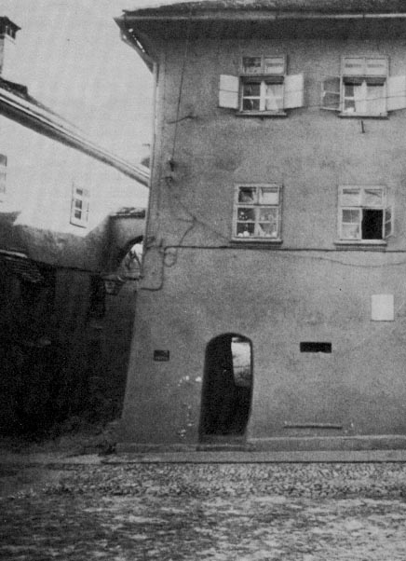
Huset där Dracula föddes, Sighisoara, Transsylvanien. Plaketten på huset talar om att Draculas far "Vlad Dracula" bodde där 1431.
December 1447 dog Draken, ett offer för sina egna intriger och den ungerske riksföreståndarens hejdukar. Drakens flirt med turkarna hade väckt Johan Hunyadis vrede och han lät mörda honom vid ett gammalt kloster i Balteniträsken som finns kvar än idag. Hunyadi ökade sin skuld till familjen Dracula genom att samtidigt arrangera ett brutalt mord på Draculas storebror Mircea. Under Hunyadis balkanska korståg hade denne Mircea kämpat tappert på hans sida. Johan Hunyadi hade personliga skäl för dubbelmordet. Detta var ett uppenbart brott mot den ed han tidigare svurit till Drakorden.
Dracula blev turkarnas gisslan till 1448, men Radu stannade mycket längre. Eftersom han var svagare blev han med tiden också en av sultanens gunstlingar och fick turkarnas hjälp att ta Valakiets tron från sin bror Dracula lite senare.
Dracula utvecklades helt annorlunda. Varje förändring i faderns politik kunde kosta honom huvudet. Dracula lärde sig också bysantinska råhet, som uppfostran, som turkarna hade ärvt från grekerna, och blev invigd i haremets njutningar.
Personlighet
Från denna tid hade Dracula mycket låg uppfattning om den mänskliga naturen. Han hade ingen respekt för människoliv - hans eget liv hade hängt på en tråd alltför länge - och ansåg moralisk hänsyn överflödig i statsangelägenheter. Åren som turkisk fånge var kanske nyckeln till Draculas obehärskade natur och förvända personlighet. Turkarna som hade tagit honom tillfånga berättade att Dracula under den här tiden fick rykte om sig för lömskhet, bedrägeri, uppstudsighet och grymhet. Han skrämde till och med sina egna fångvaktare. Man kan se andra djupt rotade drag i Draculas personlighet som resultat av turkarnas svek mot fadern och sönerna. Aldrig mer skulle han lita på någon, varken turk, vän eller fiende. Och aldrig mer skulle han förlåta någon, varken hög eller låg, som gjorde honom emot.
Dracula var av en dubbelnatur. Han var den vansinnige psykopaten, bödeln och inkvisitorn som försökte att befria sig från sitt samvete genom kristlig gudfruktighet och plikt uppfyllelse. Han var också statsmannen och nationalisten.
Man kan ändå inte säja att Dracula var galen eftersom det fanns en metod i hans galenskap.
Under sina senare strider med turkarna grep Dracula de turkiska sändebud som hade gillrat fällan för Draken. Trots att han vid tillfället hade lovat männen fri lejd, avrättade han dem efter den mest fruktansvärda tortyr.
Draculas Liv
Redan 1448 försökte turkarna planera Dracula på Valakiets tron men han lyckades inte behålla den längre än två månader. Motivet är inte helt klart. De var fientligt stämda mot Danestifurstarna som var nära lierade med den ungerska regeringen. Dessutom var de antagligen imponerade av Draculas grymhet och mod.
Efter sin korta regeringstid i Valakiet var Dracula omkring 20 år. Han fruktade både sin fars ungersk-transsylvaniske mördare och turkarna och flydde till Moldavia, det nordligaste furstendömet i Rumänien. Furst Bogdan härskade över Moldavia vid den tiden. Hans son, Stefan, var Draculas kusin och de blev mycket goda vänner under hans vistelse där. Dracula stannade där till 1451 i Moldavia och då blev Stefans far skändligt lönnmördad av en rivaliserande maktgrupp. Dracula och Stefan lovade varandra att den som först återerövrade sin tron skulle hjälpa den andre att återta sin - med vapenmakt om så nödvändigt.
Dracula återvände då till Transsylvanien och överlämnade sig till Johan Hunyadi, på nåd och onåd, den man som hade anstiftat mordet på hans far och bror. Vid den tiden så hade den regerande Danestin, Vladislav II, gett efter för turkiska påtryckningar och börjat föra en pro-turkisk politik som befrämjade honom från hans ungerske beskyddare. Så det var inte så vanvettigt att Dracula kom dit.
Johan Hunyadi satte därför Dracula på tronen i Valakiet, i behov av ett lydigt verktyg. Det var egoistiska intressen som förenade Dracula och Hunyadi mellan 1451 och 1456, snarare än något mått av förtroende. Under dessa år blev Hunyadi Draculas beskyddare, politiske uppfostrare och, viktigast av allt, lärare i krigskonst. Dracula kunde inte ha fått en skickligare instruktör i anti-turkisk strategi. Som det passade en tapper vasall deltog han också personligen i flera av Hunyadis fälttåg. I likhet med fadern tilldelades han de transsylvaniska hertigdömena Fagras och Almas och blev snart ungrarnas kandidat till den valackiska tronen. Dessa år under Hunyadis beskydd, vistades han i Transsylvanien. Han återvände inte till födelsestaden Sighisoara utan flyttade i stället till Sibiu, främst för att vara närmare gränsen till Valakiet. I Sibiu nåddes Dracula av en nyhet som slog ned som en bomb i hela kristna världen. Turkarna hade erövrat Konstantinopel och kejsaren Konstantin Plaiologos var död ( vid vilkets hov Dracula kan ha tjänstgjort som page på 1430-talet). Då hade Dracula regerat i Valakiet sedan 1456 men angripits av turkarna. De hade erövrat hans huvudstad Tirgoviste och Dracula tvingades att fly.

I flera år fick Dracula skydd i Sibiu, men han kände tydligen ingen tacksamhet mot staden eller dess invånare. Fyra år efter det att han hade lämnat Sibiu återvände han och begick ett av dessa oberäkneliga och vanvettiga dåd som gör hans person till en gåta. Med en Valackisk kontinent på 20 000 man skövlade han skoningslöst sin förra tillflyktsort. Han mördade, stympade, torterade och spetsade på pålar omkring 10 000 av sina landsmän och grannar.
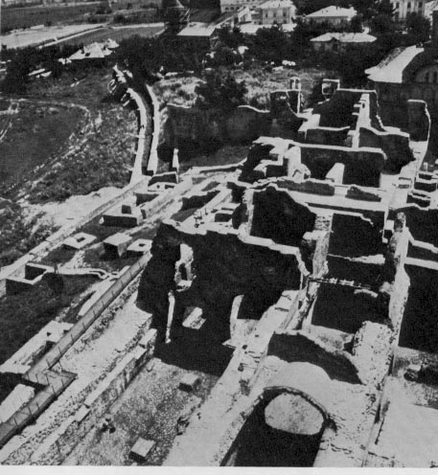
Draculas palats i hans huvudstad, Tirgoviste
*associerar till 38
Det var grymmare och våldsammare än *turkarna hade gjort under 1438 års härjningståg. Den tyska befolkningen i Sibiu skulle aldrig glömma vad Dracula hade gjort.
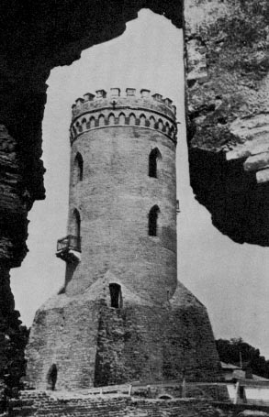
Vakttornet Chindeia i Tirgoviste
De fick tillfälle att hämnas 1462.

I samband med turkarnas erövring av Draculas fäste i Valakiet 1462 hade hans första hustru dött.
Han sökte skydd hos Mathias Corvinus, Johan Hunyadis son som hade blivit Ungerns kung. Denne hade tidigare låtit förstå att han skulle stödja Draculas kamp mot furstarna med egna trupper. Men när Dracula kom till Mathias fick han inte det skydd han räknat med utan blev omedelbart fängslad. Han blev skickad med bojor till fästningen i Visegrad vid Donau där Dracula tillbringade de följande 12 åren av sitt liv i fångenskap. Spåren till Mathias reaktion är tre brev i Draculas namn som fick honom att framstå som ett lydigt verktyg till turkarna. Det var säkert Sibius sachsare som hade författat breven för att vedergälla Draculas härjningar i deras stad två år tidigare. De såg inte bara till att han blev fängslad utan svärtade också ned hans karaktär i politiska pamfletter.
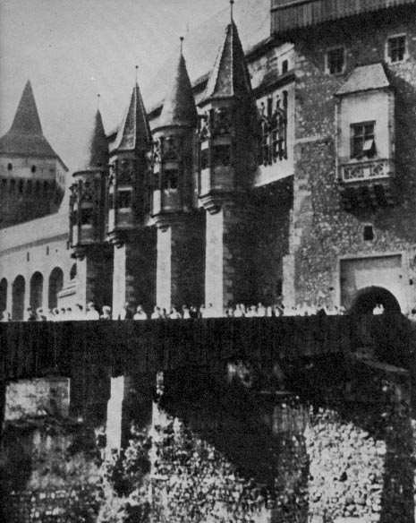
Huneadora, John Hunyadis slott
Alldeles i början av Draculas långa fångenskap fick Mathias syster ögon för honom. Om det nu var genom denna unga dams ingripande (namnet är omsorgsfullt uteslutet) eller av andra okända skäl, så blev i alla fall villkoren för Draculas fångenskap så småningom allt lindrigare. Det fanns dessutom gått om hemliga underjordiska gångar i berget och en eller flera av dem ledde säkert från Draculas cell till prinsessans privata våning i slottet.
Han gifte så småningom om sig med Mathias syster och avsvor sig den ortodoxa tron. Detta ledde till att han fick både sin frihet och Valakiets tron tillbaka.
1474 lämnade Dracula fängelset. Han fick ett hus av Mathias i den forna staden Pest vid Donau, och bodde där några månader. Nästan två år bodde han sedan i Sibiu tillsammans med sin hustru.
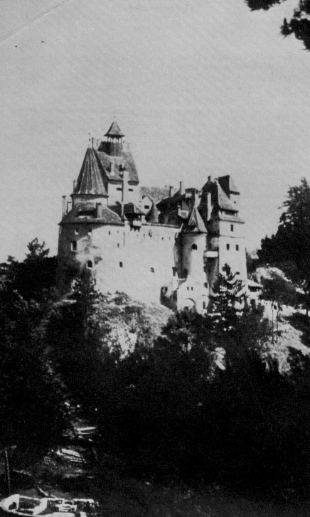Slottet Bran

Draculas ende legitime son ligger begravd i ett gotiskt katedral, med ett 70 meter högt torn, i Sibiu. Denne Minnea hade ett tillnamn, ”den onde”, som tyder på att hans karaktär inte skilde sig så mycket från den övriga familjens. Minneas regeringstid var kort. Från april 1508 till oktober 1509 och han fick en våldsam död som alla andra av Draculas familjemedlemmar. Han blev mördad av politiska motståndare.

Brasov (Kronstadt) är en stad som fick bevittna Draculas största pålspetsningsorgie. Det stod pålar på kullarna runt staden med ruttnande lik som angreps av de karpatiska gamarna. Uppgifter från den tiden är osäkra, men Dracula var mycket noggrann med att räkna turkiska huvuden och mindre när det gällde sachsare och rumäner. Det sägs att på Bartolomeidagens morgon, den 24 augusti 1460, mördade Dracula 30 000 människor i Brasovtrakten. Men den dagen har inte blivit uppmärksammad lika mycket som Katarina de Medici i Paris blev på samma dag hundra år senare.

Draculas tortyr metod
Pålspetsning var den metoden som Dracula föredrog, även om den inte var ny. Man band en stark häst vid vardera ben på offret innan kroppen genomborrades av en påle som oftast fördes in genom ändtarmen. Dracula befallde ofta att pålen skulle rundas av så att han kunde njuta av att se offret lida medan den stacks i marken och det kunde ta timmar innan offret dog. En för spetsig påle skulle medföra öppet sår så att offret dog snabbt.
Pålarna placerades i olika geometriska mönster, vanligen ringar i utkanten av städerna där alla kunde se dem. Dracula placerade också offren i rang och värdighet, nämligen höga pålar för högt rang och värdighet och vise versa. Han kombinerade ofta pålspetsningen med andra former av tortyr och offren kunde spetsas med huvudet upp eller ner, genom hjärtat eller naveln.
De flesta transsylvanska blodbaden ägde rum mellan 1459 och 1461.
Vid Brasovstads gräns så fanns det ett tempel helgat åt Sankt Jakob. Det är ett av de mest omskrivna blodbad som Dracula genomförde. Ett tyskt medeltida träsnitt avbildar templet och där ser man Dracula och hans bojarer äta en festmåltid på en öppen plats nedanför när olyckliga fångars huvuden och lämmar skärs av.
En hemsk händelse skedde i Brasov tidigt på morgonen den 2 april 1459 var just ett blodbad. På dagens afton var tusentals sachsiska borgare spetsade på pålar och prydligt arrangerade runt Draculas festmåltid. En av Draculas bojarer var oförskämd och höll för näsan, eftersom stanken från liken besvärade honom. Dracula gav order med en gång att han skulle spetsas på påle, men han befallde att pålen skulle vara mycket högre än de övriga så stanken från liken och blodet omkring honom inte skulle öka hans lidande.
Dracula regerade en kort tid 1448, mellan 1456 och 1462 och i två månader 1476.
Hanns huvudstad låg i Valakiet. Det var centrum för hans politiska makt och den ortodoxa kyrkans huvudsäte. Dracula byggde dessutom upp många kloster där. Vid den södra gränsen utkämpades många slag mot turkarna vid Donau.

Tillit till avskrifter och målningar
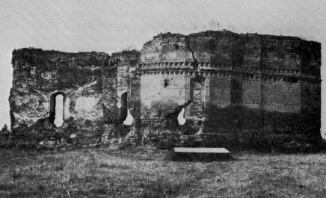
1400-tals kloster Tirgsor som Dracula grundade.
Tyskarna hatade honom för att han utsatt dem för blodiga massakrer. Ryssarna hatade honom för att han övergav den ortodoxa kyrkan. Turkarna hatade honom för att han kämpade mot dem. Den Rumänska befolkningen (inte bojarer) däremot besjöng honom som Robin Hood. De ansåg Dracula som national hjälte, som försvarade Rumänien mot turkarna. De översåg morden på bojarerna eftersom deras intriger ändå försvagade den Valackiska staten.

Viktiga platser
Draculas huvudstad, Tirgoviste, som ligger nära slottet Dracula. Biskopssätet Curtea de Arges. Fästningen Bukarest. Klostret Snagov där Dracula är begravd. Tirgsor vid Donau där klostret Comana är byggt av Dracula. Bergsgrottan Getateni vid floden Dimbovita där Dracula sökte skydd år 1462 när han flytt undan turkarna. Fästningen Giurgiu vid Donau var platsen för Draculas största seger över turkarna.
Nya kloster hittar man ännu som Dracula grundat och det finns inte mindre än tre byar som heter Vlad Tepes i landet, även om de uppkallades till det först långt efter hans död när minnet av honom börjat blekna.

1456 efter sitt trontillträde så ville Dracula förtrycka bojarerna. En folklig balad säjer att Dracula samlade hundratals av landets bojarer, de fem biskoparna, abbotarna från de mest betydande klostren och ärkebiskopen i Tirgovistepalatsets stora tronsal. Han betraktade sedan deras lömska ansiktsutryck och viste att hans fars och broders mördare fanns bland dem. Han frågade dem hur många härskare de hade upplevt personligen.
Det blev många grimaser och några tryckta skratt hos åhörarna och sen tyst ett tag. Någon sade sen att han haft sju härskare. Andra sa trettio regenter eller sedan Draculas farfaders dagar. Andra svar var tjugo och de yngre adelsmännen sa sju regenter de med. Ingen hade tagit den furstliga titeln på alvar eftersom de skämtade bort den på detta viset. Dracula blev arg och efter en befallning så var cirka 500 bojarer spetsade på pålar. Draculas vapendragare hade dessutom, på bara några minuter, omringat palatset. De som blev dödade hade överlevt så många regenter att hans fars mördare fanns bland dem. Liken hängde kvar runt palatset tills det inte fanns någon kvar av dem, efter koltrastarnas angrepp.

I nästan alla Dracula skildringar så återfinner man en hädelse som skedde i Tirgoviste palatset. Det är när några sändebud från sultanen hade anlänt för att hälsa den nye fursten. de hade vägrat lyda uppmaningen att följa valackisk hovsed och ta av sig sina turbaner. Dracula var mycket känslig för allt som kunde uppfattas som ringaktning av hans person och värdighet och befallde genast att spika fast turbanerna på deras huvuden. Sändebuden led då i sina egna blodpölar framför tronen.

Dracula var rättsskipare eftersom han alltid ville ha en bekännelse innan han utmätte straff. Han kunde mildra straffen ibland eller låta dem gå fria.
Straffet var oftast i proportion till de anklagades förmåga att försvara sig eller deras slagfärdighet. En på förhand dömd kunde ibland rädda sitt liv genom en fyndig eller smickrande fras.
Ett exempel är när två munkar besökte palatset och Dracula visade de pålspetsade liken omkring slottet. En av munkarna sa undergivet att Dracula var utvald av Gud till att straffa alla dem som stiftade ont, istället för att fördöma honom och hans ogudaktiga gärningar som den andra munken gjorde. Den andra munken blev därför spetsad med en gång.

Draculas första hustru var dotter till en bojar. Vad man förstått så var äktenskapet olyckligt. Han var ofta förklädd i stadens utkanter där han träffade en vacker kvinna som med tiden blev hans älskarinna. Hon blev avrättad som straff för otrohet, troligen av bojarerna.

Sex medlemmar av familjen Dracula grundade och beskyddade 50 kloster tillsammans. Genom att göra så kunde de blanda sig i och kontrollera den katolska och den ortodoxa kyrkans affärer i Valakiet.

1461 hade Dracula en stark maktställning i sitt land när han kunde ta del i kampen mot turkarna. Han gick inte med på vissa krav som tidigare furstar gått med på. Han gjorde anspråk på turkiska landområden och betalade inte tribut till dem. Innan sultanen drog till vapen så försökte han fånga Dracula i en fälla på samma vis som de gjort med hans far. Vad de inte räknade med var att Dracula kom ihåg vad de hade gjort med hans far arton år tidigare och anade bakhåll. Dracula låtsades omisstänksam och meddelade att han skulle komma till mötesplatsen Giurgiu. Draculas kavalleritrupper hade omringat fästningen i skydd av skogen. De turkiska sändebuden tvingades att ge order om att öppna stadsportarna och när de öppnades stormade Draculas män in och överraskade de underlägsna turkarna. De var nämligen underlägsna Draculas kavalleri både numerärt och i styrka. Draculas kavalleri satte fienderna och sändebuden i kedjor och förde dem till Tirgoviste. Utanför Tirgoviste tog man sedan av dem kläderna och pålspetsade dem. Hamaza Pasha och Toma Catovolinus som var tolk och sändebud spetsades på extra höga pålar. Pålarna med liken lämnades då kvar på platsen för att visa alla andra hur Dracula behandlade de som försökte bedra honom.

Sex månader senare så skulle Muhammed II anfalla Tirgoviste. Han var en av de första som möttes av den hemska synen utanför staden. Det han såg var spetsade turkar, tyskar, bulgarer, ungrare och rumäner (mest bojarer), som hade blivit angripna av solen och koltrasterna. Det medförde att sultanen inte deltog personligen i de följande striderna.
Efter det övertaget så var det krig och Dracula utnyttjade sitt övertag vintern 1461 med sitt länge planerade fälttåg längs Donau. Hans här bestod av fria bönder, frivilligt kavalleri och de plikttrogna bojarerna som undsluppit hans vrede. I stortsätt alla officerare var nyutnämnda eftersom Dracula skapade sitt eget hov- och häraristokrati. de flesta väl förtrogna med terrängen där många mindre sammandrabbningar ägt rum tidigare med turkarna. Dracula invaderade Bulgarien som hade erövrats av turkarna och otaliga bönder slöt sig till den kristna hären. Dracula hälsades som ”befriaren från det turkiska oket”, men hans stora mål med striden var att driva bort turkarna från Donau. han ville att det skulle bli ett nytt korståg i Hunyadisk anda och skickade därför sina sändebud till alla krönta huvuden i öst- och mellaneuropa. Han ville ha militärt stöd hos påven och sände ett långt brev till den nye ungerske kungen, Johan Hunyadis son, Mathias Corvinus. Brevet var daterat den 11 februari 1462 och Dracula rapporterade erövringen av Giurgiu. Han nämnde att han dödat 23 809 stycken fiender. Han hade nämligen räknat huvuden, öron och näsor. Som bevis på det så sände han med säckar med turkiska kroppsdelar till Mathias Corvinus. Dracula hoppades på att det skulle öka hans lust att delta i korståget, men det fick tydligen inte den effekten på Mathias.
Dracula intog och erövrade många städer längs Donaus båda stränder. Det var
Sammanfattning

Jag har nu fått reda på det som jag vill om Dracula och lite till. Jag vet att all fakta som jag fått tag i inte alltid stämmer. Det mesta är sägner och berättelser som har följt den muntliga traditionen i Rumänien och kan ha förvrängts eller förskönats. Men de flesta berättelserna stämmer överens med de i grannbyn och i tyskland, ryssland och Turkiet, även om Tyskarna hade en anti Dracula-kampanj och ville svärta ner honom så mycket som möjligt.
Det finns också tillförlitliga källor som har med rapporteringar i kriget att göra.

Jag vet nu hurdan Dracula verkligen var i sitt liv när han levde och har fått leva in i hur det var på 1400-talet i forna Rumäniens furstendömen.

Källa

Dracula Av Bram Stoker

Vem var Dracula? Författare är Raymond T. McNally och Radu Florescu 1973.
Översättare Yvonne Floyd

E-post från Michael Bryan, mlbryan@flash.net 1999

